医院UDI综合服务节点

在线申请操作指导

一、“医院UDI综合服务节点”申请网址： https://plata.camdi.org/activity/sparkchain

二、登录
1、点击【赠送医院UDI节点】-【立即申请】弹出二维码，打开微信【扫一扫】扫码，如图：
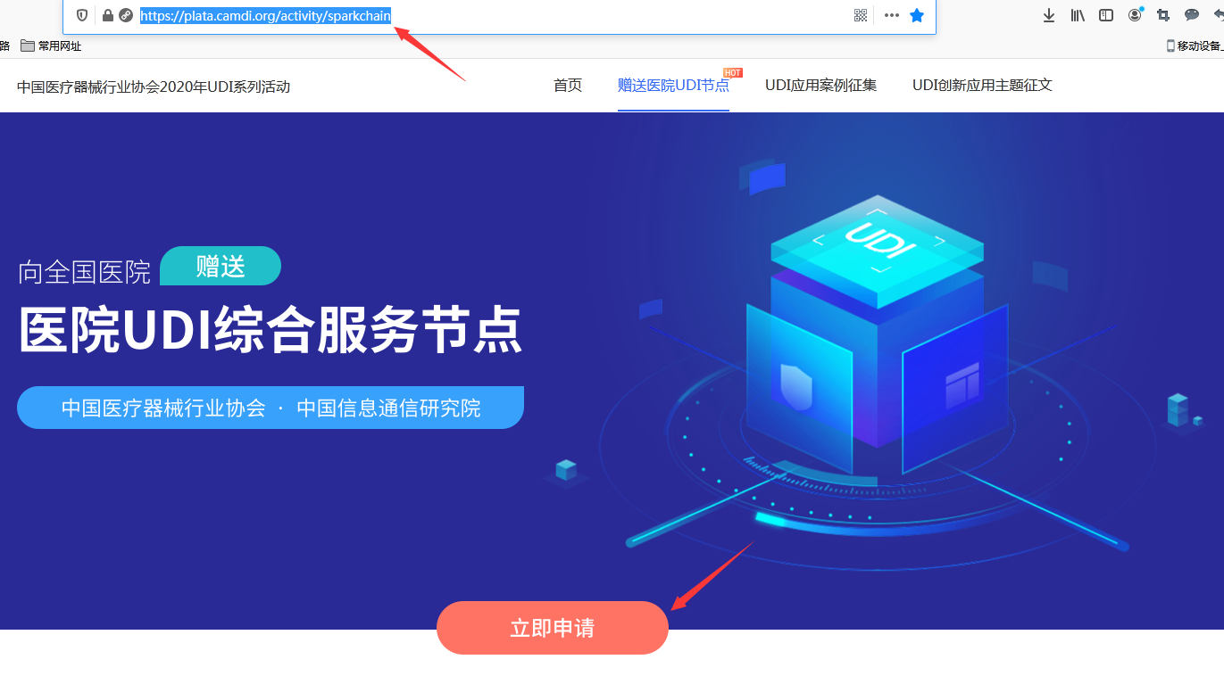
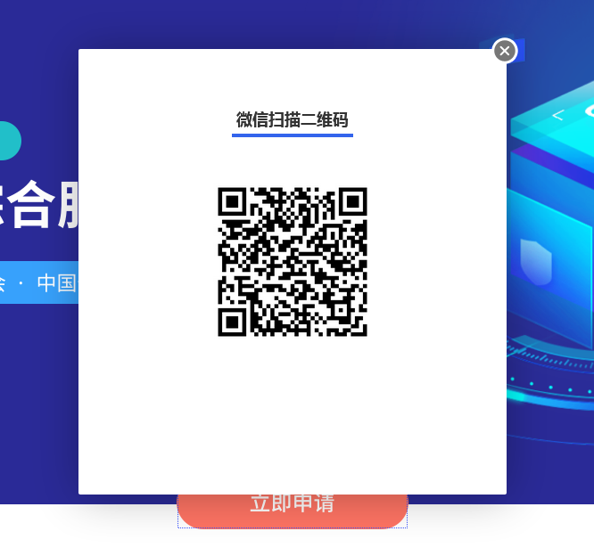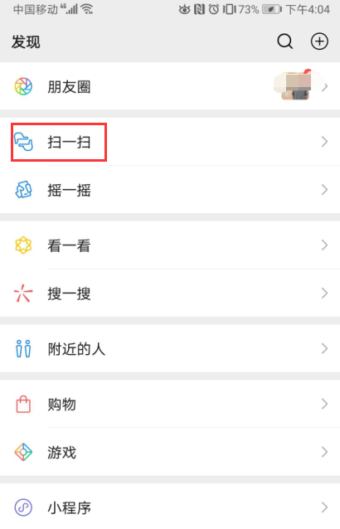

- 关注《医疗器械行业二级节点应用平台》公众号，点击【关注公众号】
如图:
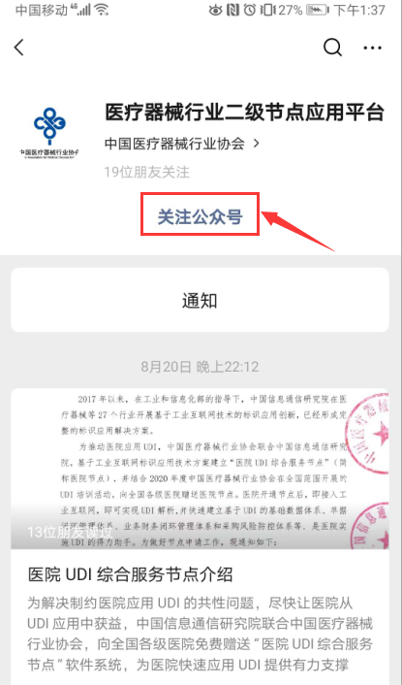
- 绑定手机号：扫码成功后，手机端会显示“请在网页上绑定手机号”如图：
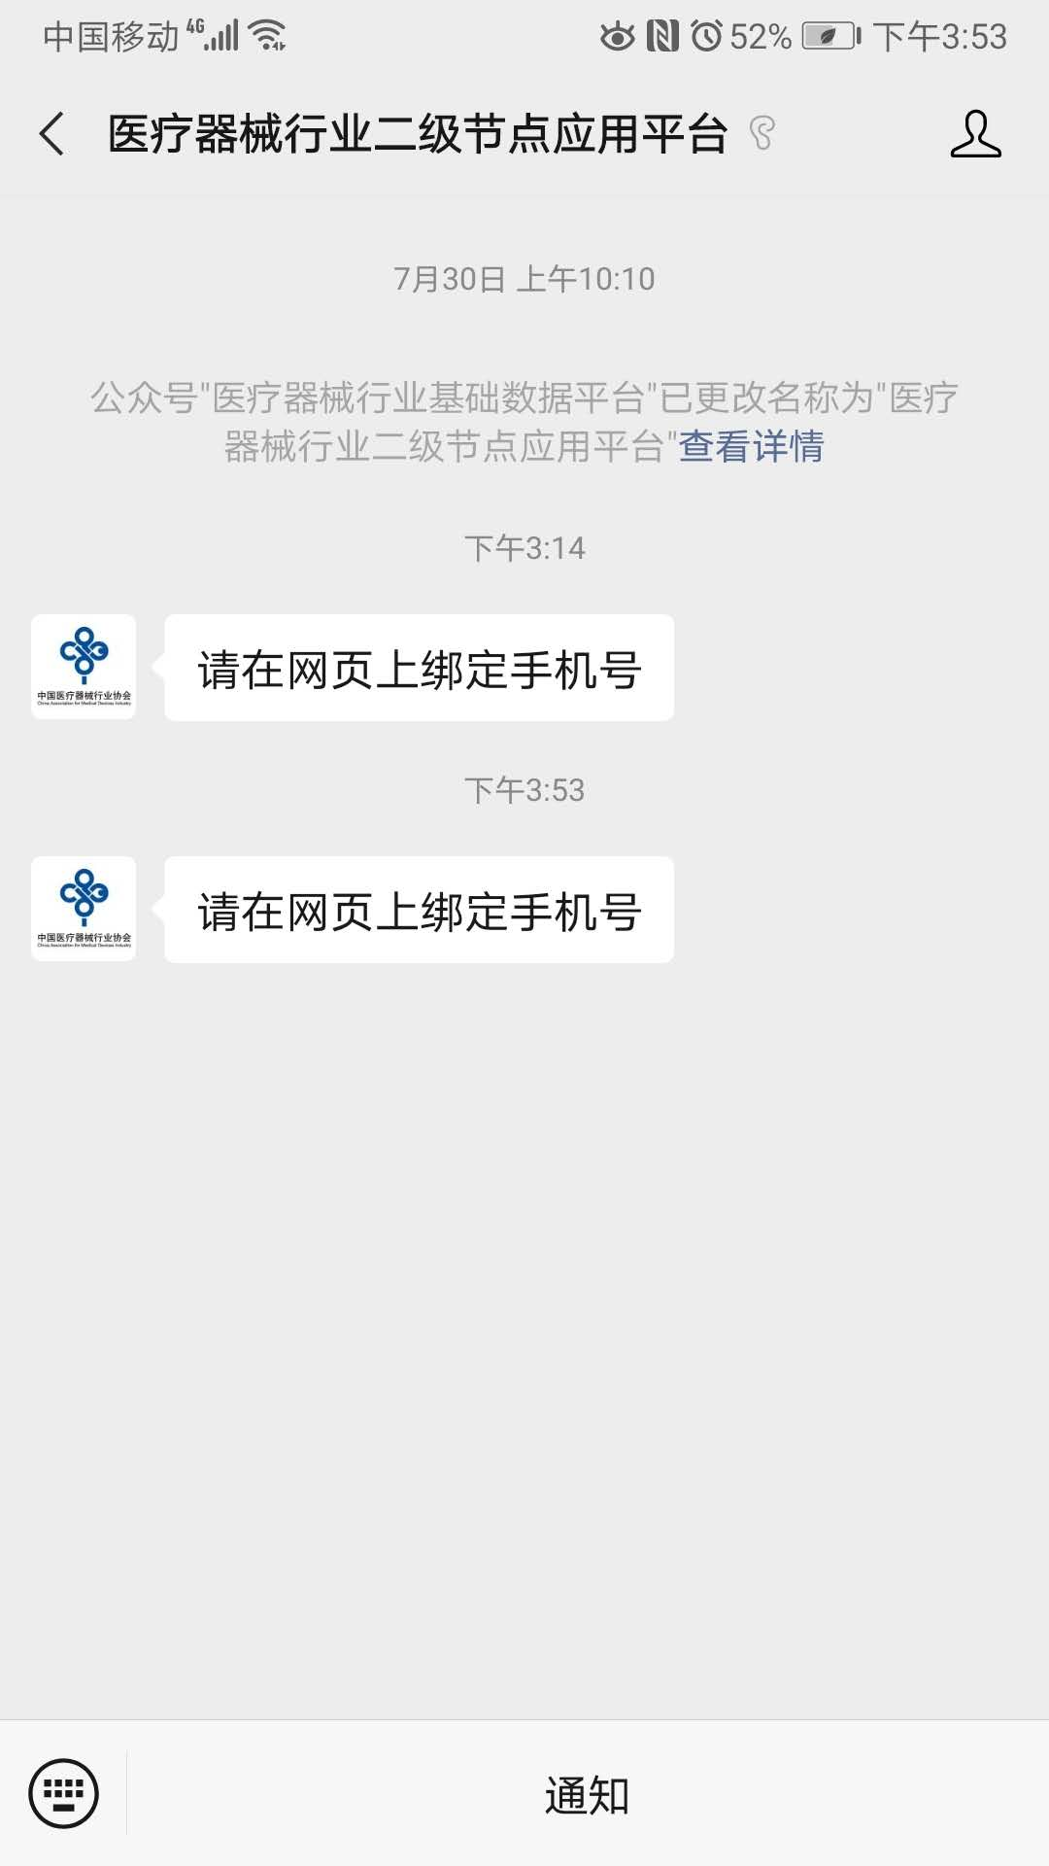“

- 回到电脑端输入需要绑定系统的手机号，手机短信接收到的验证码，点击【立即绑定】，如图：
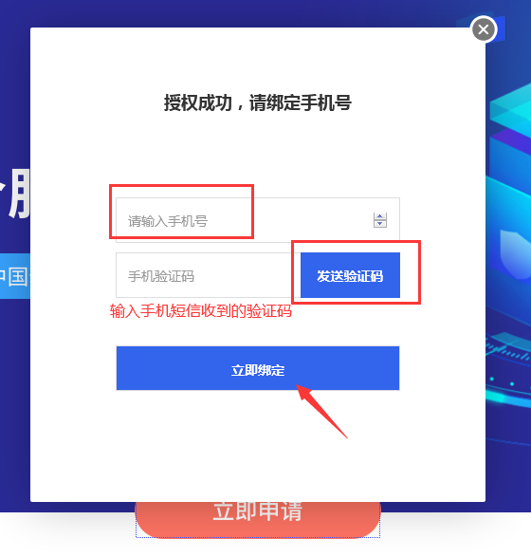
提示“登录成功”
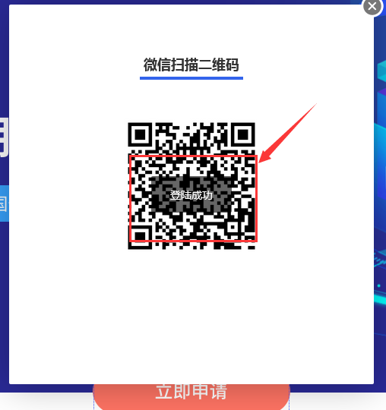

- 在线提交申请
填写医院UDI综合服务节点开通申请页面，一共分3步，进度会以绿色进度条形式显示。
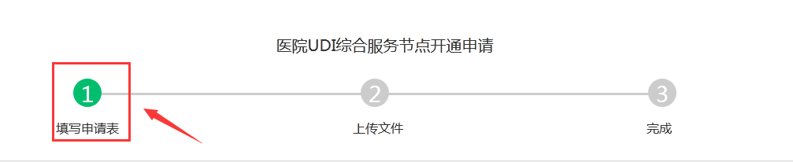
第1步：填写申请表：（注：红色星号*为必填项，否则无法保存），为尽快完成申请审核，请您尽量完善相应信息。
  - 医疗机构基本情况：
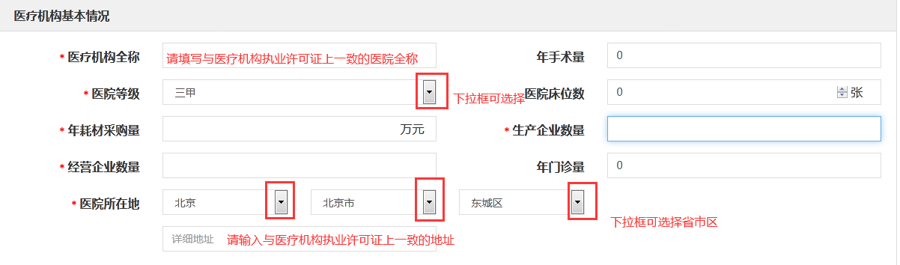

  - 耗材管理情况：请根据医院情况如实填写。
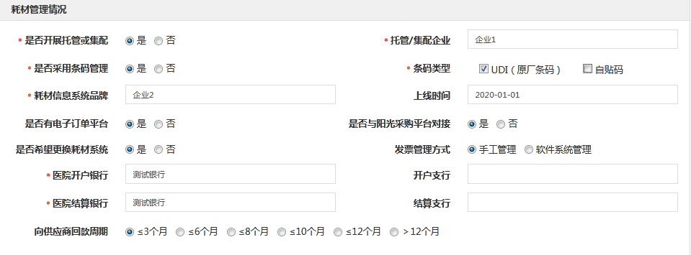

  - 医院UDI综合服务节点功能，无需填写。如图：
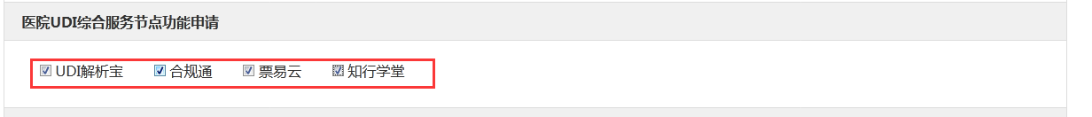

  - 医院节点管理系统：
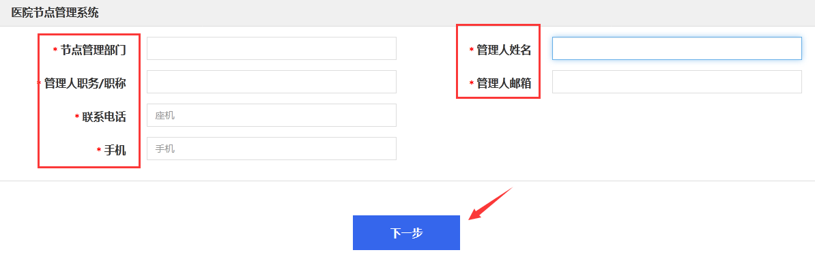
  - 填写完毕，选择下一步，如无法操作下一步，请检查填写资料是否完善。

第2步：上传文件
- 下载《开通申请表》，加盖公章：
点击蓝色“点击下载”可将刚才在申请表页面中填写内容下载，无需重复填写，保存到本地电脑中，打印加盖单位公章扫描（.JPG格式）。
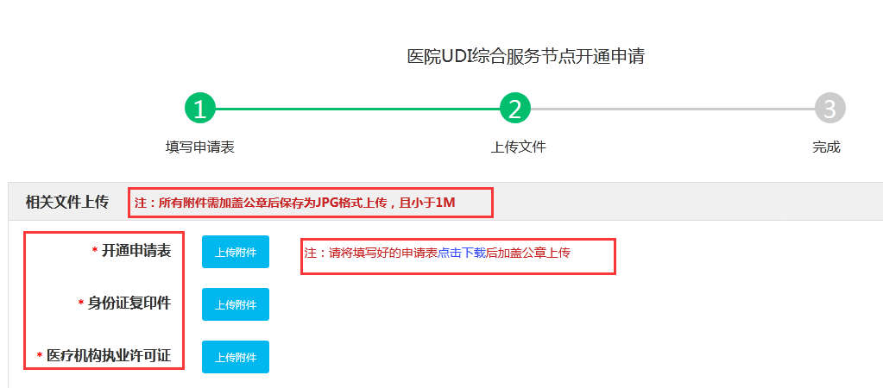

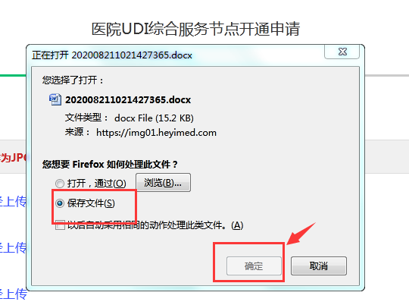

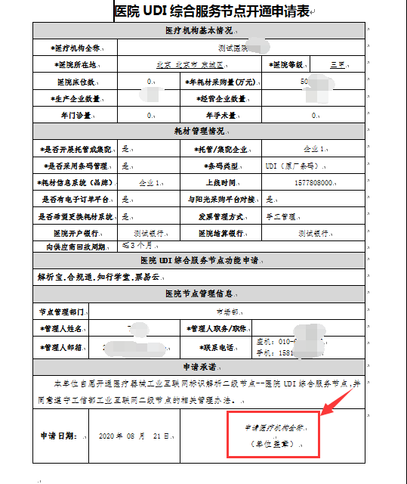
- 上传资料
第一步：登录网址：https://plata.camdi.org/activity/sparkchain，点击【赠送医院UDI节点】-【立即申请】，通过微信扫码登录（为避免重复填写资料表格，请使用与填报资料同一微信登录）
第二步：上传资料
开通申请表：填写完毕，加盖公章后《开通申请表》点击【上传附件】上传至系统中；
身份证复印件：需上传法定代表人或节点管理人身份证复印件加盖单位公章（人像面和国徽面）。扫描电子版，点击【上传附件】上传至系统中。
医疗机构执业许可证：上传复印件加盖单位公章。扫描电子版，点击【上传附件】上传至系统中。
（注：所有附件需加盖公章后保存为JPG格式上传，且小于1M）如图：
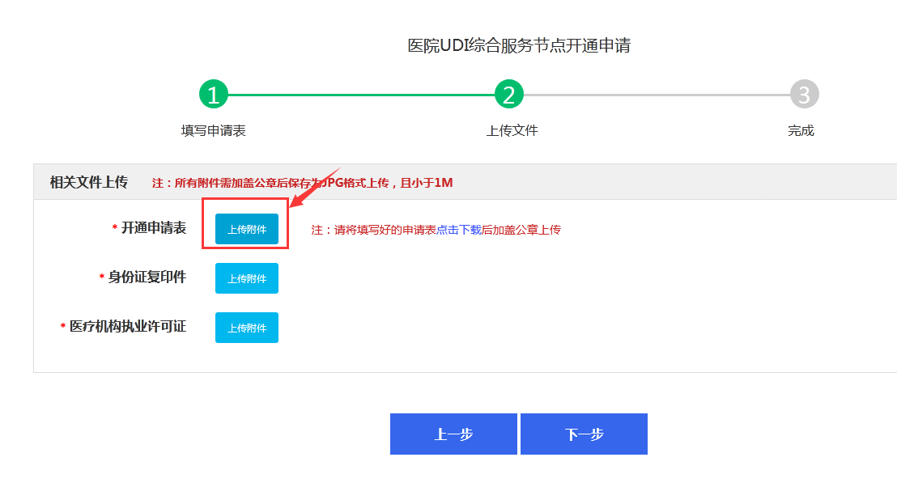

- 申请完成：点击【下一步】到达第3步，申请完成。如图：
点击【上一步】可到第1步修改资料。


